ESTUDO DE PESQUISA - FEVEREIRO 2026
AI FOR AMERICANS FIRST
Protecionismo de IA, Energia e Semicondutores: Trajetorias de Divergencia EUA/Europa 2024-2030
Analise Geoestrategica e Economica Integrada - CAPITULO VI TER
76,9 pct do compute IA operacional mundial = EUA | 1,59x custo energia UE/EUA (ajustado-PPP) | 3,46:1 razao CACI EUA/UE (Power Mode)

Fabrice Pizzi
Universite Paris-Sorbonne
Master 2 Intelligence Economique - Intelligence Warfare
Paris - fevereiro 2026 | 7 Capitulos | 4 Cenarios Prospectivos | 3 Zonas Geograficas
Palavras-chave: inteligencia artificial, protecionismo tecnologico, semicondutores, controles de exportacao, computacao soberana, geopolitica da IA, Franca, Estados Unidos, China
CAPITULO VI TER
Consequencias para a Asia e a China
A Asia e o principal alvo e a primeira vitima do protecionismo de IA americano. Este capitulo analisa as consequencias do regime de contencao sobre a China, a pressao sobre os aliados 'Tier 1' (Japao, Coreia do Sul, Taiwan) e a emergencia do Sudeste Asiatico como um hub de computacao secundario. A analise destaca a transicao de uma logica de interdependencia para uma logica de desacoplamento total.
6ter.1 China: resiliencia sob contencao maxima
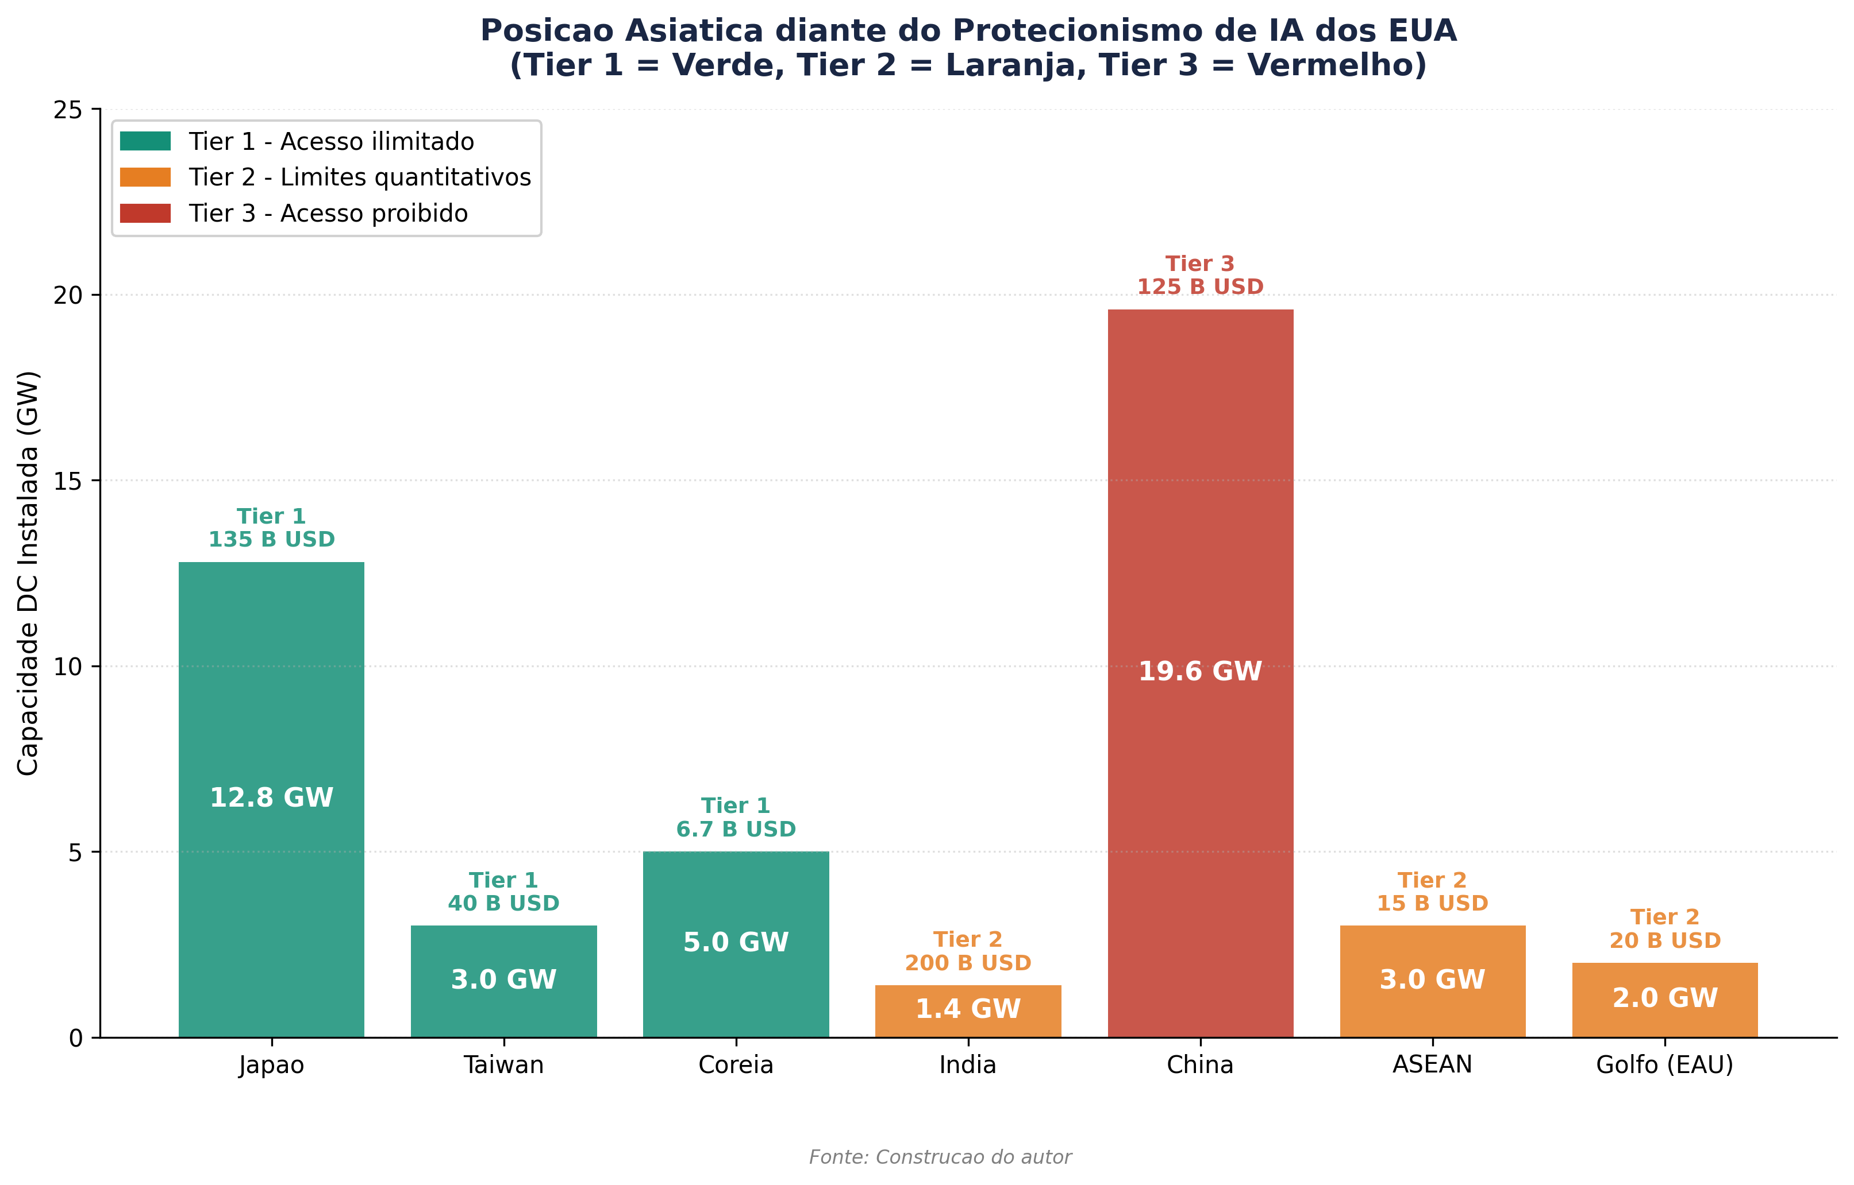

6ter.1.1 O impacto do desacoplamento total de hardware
A China enfrenta as restricoes mais severas da historia. Desde as regras de outubro de 2022 e 2023, complementadas pelas restricoes 'Superchips' de junho de 2025, o acesso chines a aceleradores de IA avancados (Nvidia H100, B200) e de fato proibido. Em abril de 2026, a razao CACI Power Mode EUA/China e de 2,14:1, uma lacuna significativa que mede a eficacia da contencao (Capitulo III).
Esta assimetria forca a China a uma estrategia de substituicao de hardware. Huawei (Ascend 910C), Biren e Moore Threads estao desenvolvendo aceleradores nacionais que, embora estejam de 1 a 2 geracoes atras da Nvidia, permitem o treinamento de Grandes Modelos de Linguagem (LLMs). A ByteDance encomendou notavelmente 100.000 chips Ascend 910B em 2024 para compensar a escassez de H100.[1] No entanto, o rendimento dos nos de 7nm e 5nm da SMIC continua limitado pela falta de litografia EUV (proibicao de exportacao da ASML), criando um teto estrutural para a soberania de hardware chinesa.
6ter.1.2 Reorientacao para o 'Global South Compute'
Em resposta a contencao domestica, a China esta implantando uma estrategia internacional de computacao. O projeto ByteDance-Pecem no Brasil (38 bilhoes de USD, Capitulo VI bis) e os investimentos na Malasia (hub de Johor) ilustram esse desejo de construir 'Redundancia Geografica' para a computacao chinesa. Ao instalar data centers em paises Tier 2 (Malasia, Brasil, Emirados Arabes Unidos), os atores chineses buscam contornar os controles de exportacao diretos, mesmo que a 'Affiliates Rule' dos EUA (novembro de 2025) busque fechar essa brecha ao estender as restricoes a subsidiarias estrangeiras de entidades listadas.[2]
6ter.2 Os Aliados Tier 1: Japao, Coreia do Sul, Taiwan
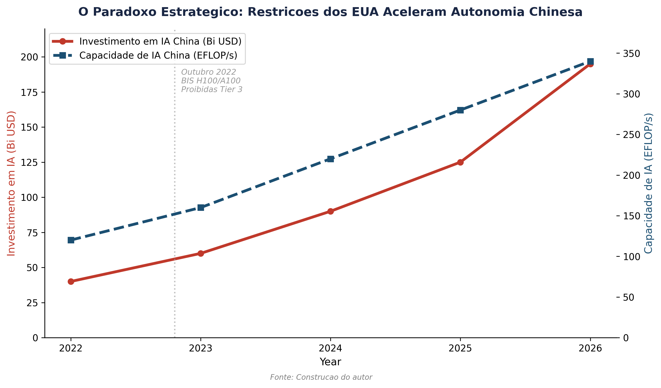

6ter.2.1 Taiwan: a fab geopolitica sob pressao
Taiwan (TSMC) produz 92% dos semicondutores mais avancados do mundo. Sob o protecionismo dos EUA, Taiwan esta sob dupla pressao: (i) o 'esvaziamento' de sua producao em direcao aos EUA (Arizona Fabs) para satisfazer os requisitos de resiliencia americanos, e (ii) o endurecimento dos controles de exportacao em direcao a China, seu principal parceiro comercial. A 'Diversidade Geografica' exigida pelos EUA (Capitulo IV) cria um risco de diluicao industrial para Taiwan, ao mesmo tempo em que aumenta o custo dos chips para seu ecossistema domestico.


6ter.2.2 Japao e Coreia do Sul: a aposta no RISC-V e na fundicao alternativa
O Japao (Rapidus) e a Coreia do Sul (Samsung) estao investindo massivamente para quebrar o duopolio TSMC/Nvidia. O Japao lancou o 'LSTC' (Leading-edge Semiconductor Technology Center) para desenvolver chips de 2nm ate 2027. A Coreia do Sul, por meio da 'AI Semiconductor Strategy', visa capturar 80% do mercado de memoria de IA (HBM3e/4) ate 2030.[3] Para esses aliados, o protecionismo dos EUA e uma faca de dois gumes: oferece acesso protegido ao mercado dos EUA (Tier 1), mas impoe um alinhamento nos controles de exportacao que prejudica suas relacoes com a China.


6ter.3 Sudeste Asiatico: o novo 'Middle Ground'
A Malasia (Johor), o Vietna e a Indonesia estao emergindo como os novos destinos preferidos para data centers. A Malasia atraiu mais de 15 bilhoes de USD em investimentos em data centers em 2024-2025 (Microsoft, Google, ByteDance, Nvidia/YTL).[4] Esses paises aproveitam seu status Tier 2 para hospedar infraestrutura americana e chinesa, criando um 'Nao-Alinhamento de Computacao' semelhante ao do Brasil, mas com uma proximidade muito maior com a cadeia de suprimentos chinesa.
6ter.4 Sintese: rumo a uma computacao asiatica fragmentada
A Asia esta se fraturando em tres zonas distintas: uma 'Zona Chinesa Soberana' (substituicao de hardware, investimento estatal massivo), uma 'Zona Pro-EUA Tier 1' (fundicao de ponta, alinhamento total) e uma 'Zona Emergente Tier 2' (hub de arbitragem, dualidade EUA-China). Essa fragmentacao aumenta a complexidade das cadeias de suprimentos globais e eleva significativamente o custo marginal da computacao para toda a regiao.
Tabela 18. Comparacao de capacidades de hardware de IA na Asia (abril de 2026).
Fonte: Construcao do autor, calibracao no painel publico.
Pais/Regiao | Status EUA | Hardware Principal | CACI Power Mode (est.) | Restricao Estrategica
China | Tier 3 | Huawei Ascend, Biren | 0,47 (relativo aos EUA) | Rendimento da SMIC (teto de 7nm)
Taiwan | Tier 1 | TSMC (Nvidia/AMD) | 0,85 (relativo aos EUA) | Offshoring forcado pela resiliencia
Japao | Tier 1 | Rapidus/Nvidia | 0,62 (relatifo aos EUA) | Custo de energia + risco de execucao 2nm
Malasia | Tier 2 | Nvidia (H100/H200) | 0,15 (relativo aos EUA) | Limites de importacao EUA + rede eletrica

Notas
1. Reuters (2024), 'ByteDance encomenda 100.000 chips de IA da Huawei'.
2. BIS (10 de novembro de 2025), 'Implementacao da Affiliates Rule'.
3. Ministerio da Ciencia e TIC da Coreia do Sul (2025), 'Estrategia de Semicondutores de IA 2030'.
4. MIDA (2025), 'Relatorio de Investimento em Data Centers na Malasia'.

Licenca e Aviso Legal. Esta obra, 'AI for Americans First', esta disponivel sob os termos da licenca Creative Commons Atribuicao-NaoComercial-CompartilhaIgual 4.0 Internacional (CC BY-NC-SA 4.0). Voce tem a liberdade de compartilhar e adaptar o material para fins nao comerciais, desde que atribua corretamente a obra a Fabrice Pizzi (Universite Paris-Sorbonne) e distribua suas contribuicoes sob a mesma licenca. Este documento e fornecido apenas para fins educacionais e de pesquisa.
Painel Publico : https://mo0ogly.github.io/America-First-IA/dashboard/
Repositorio : https://github.com/mo0ogly/America-First-IA
AI for Americans First - Fabrice Pizzi - Capitulo VI ter

